# 远程在线教学探索一二

——基于经济学直播课程的探索

（经济学院 经济系 姚晓垠）

这个特殊的春节，我们不能相见，不能聚会，不能如期开学，不能拿着开年利是，互相道一句春节好！幸好有网络平台，使开学后的教学工作仍可以继续。从3月16日开始，在线教学迄今为止刚刚满四周。感恩学校教育技术部门同事忙前忙后的培训，感谢学生们大力配合与支持，这一路走来也算受益良多。

本学期个人主要教授课程为微观经济学与宏观经济学，选用的软件为腾讯课堂，QQ群为辅助。面对的学生均为19级的大一新生，他们朝气蓬勃、对未来充满信心、对学习也充满热情与渴望。

一、开课前的准备工作

1、软件的选择

实际的教学工作从开学前两周起，就已开启。一方面学院组织大家在线学习培训，我们分别下载了腾讯课堂、腾讯会议、钉钉、雨课堂等APP，试用之后根据课程性质与教学方式的不同，选择了合适的课程软件。另一方面，联系学生配合试播，也同步在进行。每每想到这里，都特别感谢亲爱的同学们，特别是国贸双语1班与金融双语1班同学们，不论什么时间随叫随到，立即上线。在开学前试播的三节课中，同学们针对软件的功能，互动的方式都提出了特别有意义的建议，这也使正式上课时候少费许多周折。

图1 腾讯课堂新增作业功能图

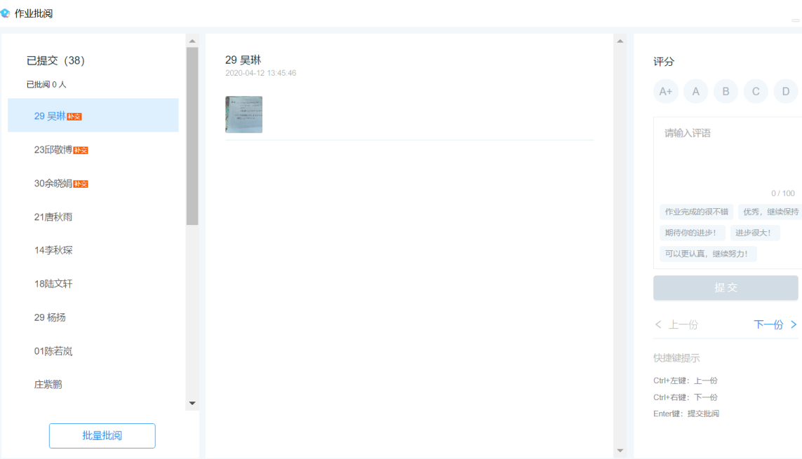

经过对比选择，结合自己的体验与学生建议，本课程最终选择腾讯课堂作为主要教学平台，选择全程直播为主要教学方式。即使刚开始有些不便的地方，后来腾讯课堂经过几次更新，逐渐有分班级功能、增加作业功能等，日益完善。以防系统出现临时性的崩溃，选取qq群直播为备选方案，由于腾讯课堂稳定性较好，此功能至今未使用。

2、硬件设施的调整

家里常用的电脑是毕业后不久买的，现在已经五岁了。日常工作与生活应付起来没有什么问题，但直播第一次就发现了负担，后来更换为较新款的电脑，确实顺利许多。另一个特别头痛的问题是网速，由于家中布局的问题，书房离路由器距离较远，网络偶尔会断断续续。在试播时期提出这个问题，大家推荐我配一个信号扩大器。后来又升级了一次宽带，经过一番折腾网络顺畅了，上课再也没有因为这个问题头痛过。

二、教学过程中的探索

1、教学内容的调整

微观经济学与宏观经济学的课程性质类似，属于基础性的专业必修课程，课程内容有一定的难度，在教学中不仅需要大量理论的学习，还需要配套的案例分析，以及适当难度的计算与解析。

远程课堂中，我们既看不到学生的反应，也听不到声音，无法掌握学习效果成为一大难题。对于教学来说，适当调整难度尤为重要，因此在上课前我将每节课所用课件，以及课堂使用案例，进行筛选，以保证大部分同学能在没有其他辅助手段的前提下，能轻松了解掌握。课后的练习也考虑到大家作业负担，进行筛选，选择难易适中的题目，并适当减少题量。

2、辅助手段的升级

微观经济学与宏观经济学的日常教学中，常需要大量的板书内容。对于我个人来说在线教学后，遇到的最大的困扰是没有黑板了。在这短短的四周时间里如何使用板书，经历了三次大大的升级。刚开始我选择的是通过屏幕分享，打开一个新的文件来写，这样即可以保存，又可以实时分享，课后将本节课的板书整理发送学生群即可。但要在PPT与分享屏幕之间切换时候，经常会卡断一下，即使每次只有几秒但也影响课堂的连贯性。于是考虑到大家的体验，决定将板书内容转移至评论区，可以不用频繁切换。很快，就出现了新的问题：在课后看回放时候发现，回放内容中看不到评论区，非常影响复习效果。

图2文档式板书

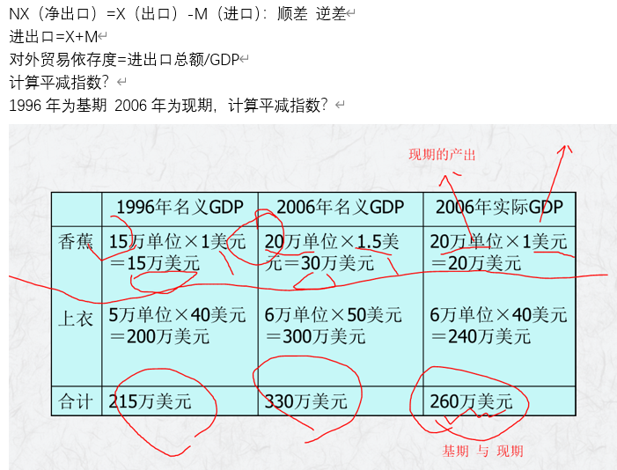

如何在PPT上直接写板书，又不用切换？经过新一轮的探索，我找到了新工具——手写板，此次尝试几分钟就宣告失败了。手写板严重影响电脑运行速度，直接淘汰。从第三周开始，我尝试直接在PPT上用涂鸦和插入文字等方式写板书，虽然内容不能保存，但可以将每一页都截屏发送学生群，达到同样的效果。目前使用了两周，得到了较好的反馈（如下图所示）。

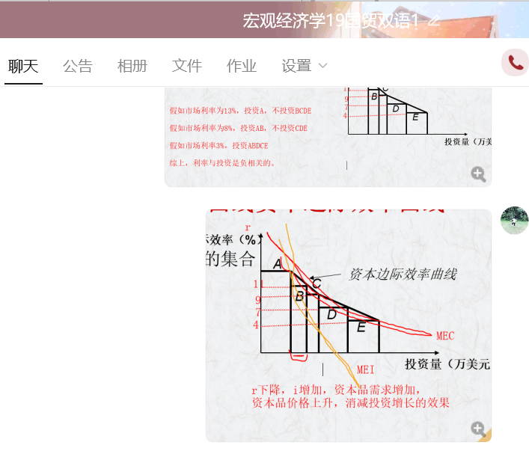

三、关于未来

经过这几周的适应与探索，收获了许多新的知识与经验，更多的是教会我对未知领域保持敬畏心与学习的动力，这份敬畏会推动我继续学习，继续前行。不论在线教学在此次特殊时期结束后是否会作为辅助教学手段，目前我们都应为之共同努力，大家一直在尝试用不同的方式尽自己的职责，希望我们可以共同做好准备，随时准备拥抱春暖花开。